《数据库系统实验》

实验报告

|  |  |
| --- | --- |
| **题目** | 实验9 |
| **姓名** | 郝裕玮 |
| **学号** | 18329015 |
| **班级** | 计科1班 |

一、实验环境

DBMS：MySQL Workbench 8.0 CE

二、实验内容与完成情况

进行实验前先查看修改前的三个table的内容：

查看student表：

select * from jxgl.student;

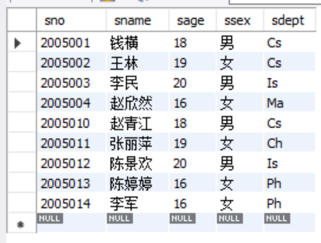

查看course表：

select * from jxgl.course;

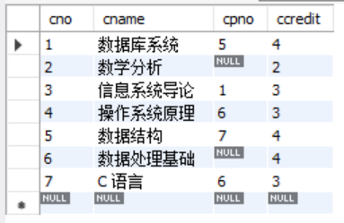

查看sc表：

select * from jxgl.sc;

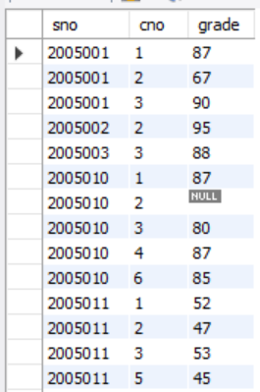

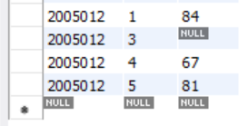

**9.1**  **在sc表中创建insert,update触发器TR_SC_IN_SNO，要求插入选课记录或修改选课表学生学号时，检查该学号是否为student表中的学号， 若无则不许插入选课记录或修改选课表学生学号。**

具体思路及代码如下所示（具体思路及详细分析已全部包含在代码注释中）：

# 因为MySQL的触发器不支持对多个事件同时触发操作，所以用两个触发器来分别实现插入和更新

功能。

# 实现插入触发器

delimiter //

create trigger TR_SC_IN_SNO before insert on sc

for each row

begin

    if(new.sno not in (select sno from student)) then # 若插入元组不在student表中

    signal sqlstate '45000' set message_text = '该sno在student表中不存在';

    # 则会引发错误SQLSTATE 45000并显示错误消息message_text

    # 表示该sno在student表中不存在

    # 同时45000是SQLSTATE用于说明未处理的用户定义异常的通用值

    end if;

end//

# 实现更新触发器

delimiter //

create trigger TR_SC_UP_SNO before update on sc

for each row

begin

    if (new.sno not in (select sno from student)) then # 若更新元组不在student表中

    signal sqlstate '45000' set message_text = '该sno在student表中不存在';

    # 则会引发错误SQLSTATE 45000并显示错误消息message_text

    # 表示该sno在student表中不存在

    # 同时45000是SQLSTATE用于说明未处理的用户定义异常的通用值

    end if;

end//

执行以下代码查看触发器是否创建成功：

delimiter ;

show triggers;



**9.2在sc表中录入或修改实验数据，查看触发器的执行情况。**

对于TR_SC_IN_SNO：

（1）插入正确情况下：

insert into sc values ('2005010','5',100); #该学生(2005010)存在于student中，

名字为赵青江



运行前后结果对比：

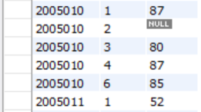 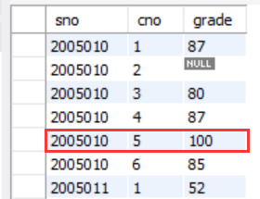

（2）插入错误情况下：

insert into sc values ('2005005','5',95); #student中不存在该学号2005005



插入失败，触发器触发报错。

对于TR_SC_UP_SNO：

（1）更新正确情况下：

update sc set sno='2005012' where sno='2005011' and cno='2'; # 2005012和2005011

均存在于student中



运行前后结果对比：

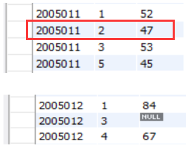 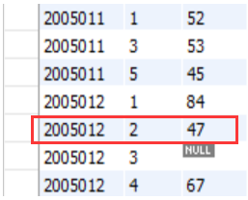

（2）更新错误情况下：

update sc set sno='2005006' where sno='2005010' and cno='3'; # 2005006不存在于

student中



更新失败，触发器触发报错。